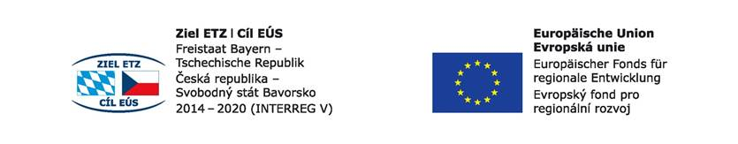

Číslo projektu: 71
Název projektu: Budoucnost utváříme společně – kulturní a profesní výměny v regionu Sušice – Cham

Projektnummer: 71
Projektname: Zukunft gemeinsam gestalten – kultureller und beruflicher Austausch in der Region Sušice-Cham

Společné sportování v Sušici - SPORTFEST
Gemeinsam Sporttreiben in Sušice - SPORTFEST
SPORTFEST 26. – 27. 9. 2019

Pracovní list – Arbeitsblatt

Valčík je postupový, kolový tanec v 3/4 taktu nebo zřídka (spíše dříve) v 3/8 taktu, důraz je kladen na první dobu. Tempo je 60 taktů za minutu.
Valčík je nejstarší z moderních společenských tanců.
Termín valčík byl poprvé použit v roce 1781 Friedrichem Schillerem v baladě Eberhard the Greiner pro hudbu i jako tanec ve veřejné podobě
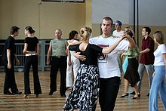
Valčík vznikl v Alpách, kde se vyvinul spolu s dalšími podobnými tanci z lidového vzoru, z rakouského lendleru a z německého Deutscheru. Divadelní premiéru měl roku 1787 v opeře Una cosa rara (Vzácná věc, autorem je Vincent Martin) a ihned se stal velice populární.
Později se objevil v řadě děl význačných skladatelů: např. Johanna Strausse staršího, Johanna Strausse mladšího

Der Walzer ist ein Paartanz im ³/₄-Takt. Er wird in geschlossener Haltung in schnellen Drehungen und mit einem festen Schrittmuster getanzt. Walzer ist eine Variante des paarweisen Tanzens mit drei Schritten pro Takt.
Der Walzer ist der älteste der modernen bürgerlichen Gesellschaftstänze.
Der Begriff Walzer wurde erstmals 1781 von Friedrich Schiller in der Ballade Eberhard der Greiner sowohl für die Musik als auch als Tanz in öffentlicher Form verwendet.
Walzer stammten aus den Alpen, wo er sich zusammen mit anderen ähnlichen Tänzen aus einem Volksmuster, vom österreichischen Leihgeber und vom deutschen Deutscher entwickelte. Es wurde 1787 in der Oper Una cosa rara (Seltenheit von Vincent Martin) uraufgeführt und war sofort sehr beliebt.
Er trat später in einer Reihe von Werken bedeutender Komponisten auf: Johann Strauss der Ältere, Johann Strauss der Jüngere
Slovní zásoba –odpovídající výrazy propoj čárou:
Vokabeln – verbinde entsprechende Ausdrücke:

Sebeobrana
rytmus
doprovodit
podívej se
běhat
skákat
tančit
tělocvična
míč
kopat
šatna
pití
žíněnka
kuželky
švihadlo
soutěž
hra
rozhodčí
vyhrát
počet bodů
sprcha
sportovní boty
hřiště

graben
Ankleideraum
trinken
Sportschuhe
Tanzen
Turnhalle
Rhythmus
Begleitung
schau
rennen
Matratze
Kegelspiel
Schiedsrichter
gewinnen
Anzahl der Punkte
Sportplatz
Dusche
Springseil
Wettbewerb
Spiel
springen
Selbstverteidigung
Ball

Vlastní slovní zásoba: Eigener Wortschatz:

